I simboli cristiani

Per i cristiani la morte di Gesù è l’atto d’amore più grande. Tuttavia nei primi secoli era di grande imbarazzo rappresentare Gesù crocifisso; non poteva che apparire una dichiarazione di sconfitta: “scandalo per gli ebrei e stoltezza per i greci” (1 Cor 1,23). Pertanto si preferì raffigurarlo con simboli ed evocarlo in modo allusivo.

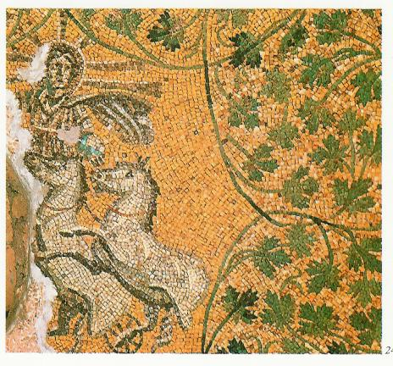
- Il Sole invincibile

La figura di Cristo è associata ad Apollo, riconoscibile per la quadriga e i cavalli. I sette raggi di luce che contornano la testa aureolata attestano che ora il “vero Sole”, colui che dà la vita è Gesù. I pampini della vite alludono all’Eucaristia. La chiesa delle origini ha cristianizzato le divinità pagane, ha mantenuto le loro feste, reinterpretandole in modo nuovo. La festa del “Sol invictus” (Sole invincibile) del 25 dicembre è diventata il Natale del Signore.

- Il nuovo imperatore
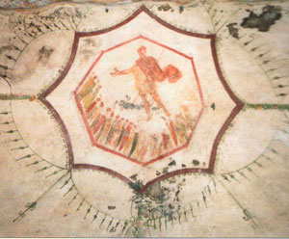
Il medaglione ottagonale, simbolo della risurrezione (fine II sec.), rappresenta Gesù che predica, sul modello dell’imperatore nell’atto di arringare le truppe. Egli appare nella sua dignità regale con il mantello di porpora simbolo di autorità e il bastone simbolo di potere. Il rosso purpureo si adatta al condottiero che sconfigge in guerra i nemici, ma per Gesù è simbolo del sangue e della vita donata sulla croce per amore.
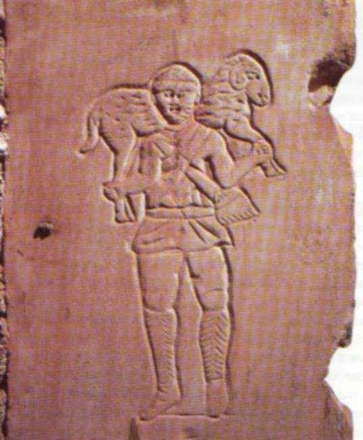
- Il buon Pastore

La figura del buon Pastore, rifacendosi alla cultura nomade di tanti popoli, è tra quelle più care alla tradizione cristiana. Gesù è il pastore messianico annunciato dai profeti (Ez 34,15) che unirà e custodirà il suo gregge; è il pastore che va in cerca della pecora perduta, che dà la vita per loro (Gv. 10,1-21) ed è il custode delle loro anime (1Pt 2,25).

- Il monogramma di Cristo
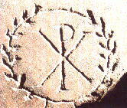
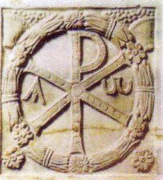
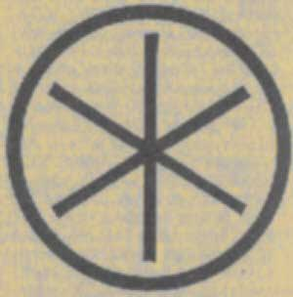
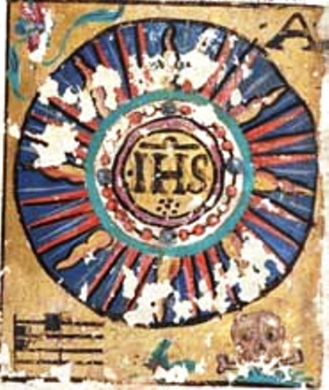
Nel “cerchio solare” o nella “corona di alloro”, simboli di vita e di vittoria (risurrezione), è inscritto il monogramma di Cristo, detto anche “Chrismon” (III sec.) costituito da due lettere greche maiuscole sovrapposte: ‘I’ (Iota) + ‘X’ (chi) per indicare “Iesoùs Creistòs”, o ‘X’ (chi) + ‘P’ (rho), iniziali del nome greco Cristo, oppure da tre lettere: ‘ΙΗΣ’ (IHS), iniziali del nome greco Gesù. Ai lati delle due lettere sovrapposte compaiono spesso una 'α' ed un 'ω', alfa ed omega, prima ed ultima lettera dell'alfabeto greco, per indicare che Cristo è il principio e la fine come da lui stesso affermato: “Io sono l'Alfa e l'Omega, il Principio e la Fine” (Gv 21,6), la sintesi dell’universo.

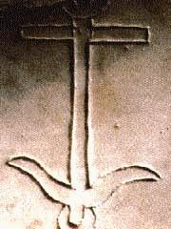
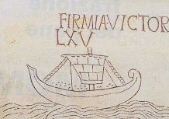
- L’ancora

Come l’ancora assicura stabilità alla nave, così Cristo è garanzia di salvezza per la chiesa, raffigurata spesso come una nave in viaggio verso il regno dei cieli. La struttura cruciforme della versione antica rende ancora più significativo l’accostamento dell’ancora a Gesù.

- Il pesce

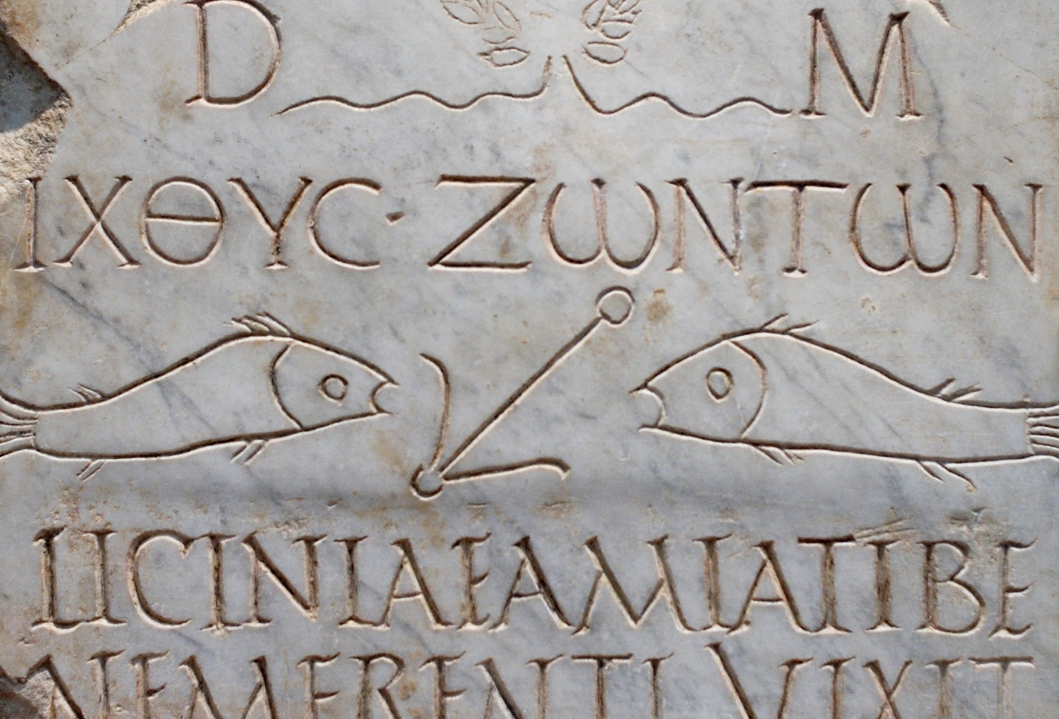
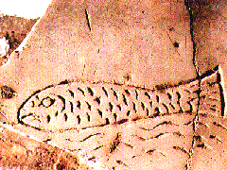
Il pesce è il simbolo di riconoscimento dei cristiani durante le persecuzioni (I-IV sec.) per sottrarsi a possibili denunce da parte dei romani. Quando un cristiano incontrava uno sconosciuto di cui aveva bisogno di conoscere la lealtà, tracciava nella sabbia uno degli archi che compongono la figura stilizzata del pesce. Se l’altro completava il segno, i due individui si riconoscevano come seguaci di Cristo e potevano fidarsi l’uno dell’altro.
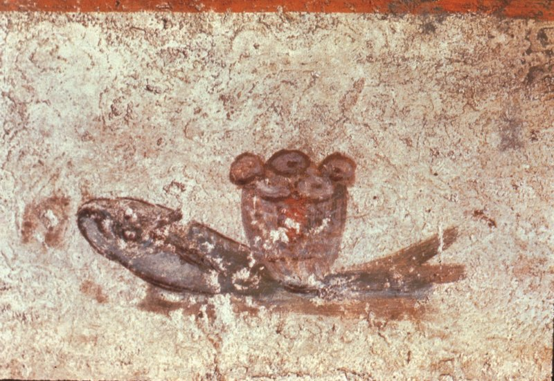
Infatti la corrispondente parola greca “icthùs” è l’acrostico di “Jesùs Christòs Theù Uiòs Sotèr”, Gesù Cristo, figlio di Dio, Salvatore. Con questa immagine si professa velatamente la fede in Gesù la fede senza correre rischi. Gesù è il pesce che dà la figliolanza divina nel sacramento del Battesimo e che offre il pane della vita nell’Eucaristia.

- L’agnello

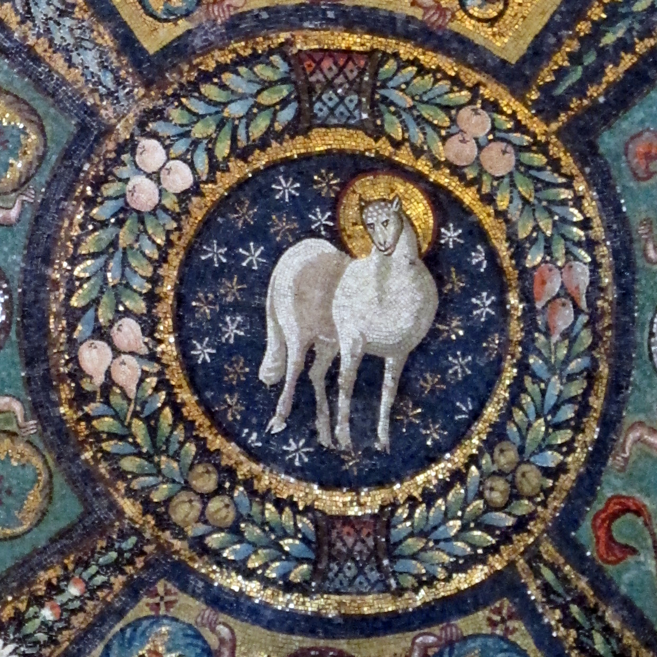
Gesù è l’Agnello di Dio, la vittima sacrificale connessa all’evento della liberazione dalla schiavitù egiziana (Pasqua ebraica). Egli dà inizio al nuovo Esodo e conduce le pecore fuori dalle tenebre. Gesù è uomo “docile come un agnello condotto al macello” (Is 53,7) che, come “capro espiatorio”, porta su di sé i peccati del mondo (v. festa dello yom kippur in cui il capro era simbolicamente caricato dei peccati d’Israele e mandato nel deserto). Gesù è “l’agnello in mezzo al trono” (Ap 7,17) che guiderà vittoriosamente lo scontro finale con il male.

- Il pellicano
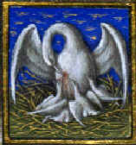
Questo uccello marino trattiene il cibo pescato in una sacca che ha sotto il becco e giunto al nido nutre i piccoli curvando il becco verso il petto per estrarne i pesciolini. Gli antichi, erroneamente, pensavano che si lacerasse le carni per farne uscire il sangue con cui nutrire i piccoli pellicani affamati. Durante il Medioevo diventa il simbolo di Cristo che dà la vita per gli uomini.
.
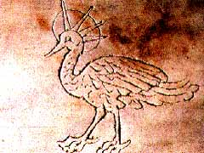
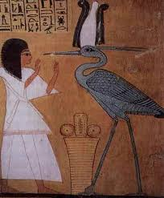
- La fenice
L’Araba Fenice, uccello assai simile all’airone, è molto variopinto con piume rosse sul corpo, sfumature d’azzurro sul capo e sulla coda, il collo dorato. In Egitto lo ritenevano un uccello di buon auspicio e dal grande significato spirituale. La Fenice secondo la leggenda era l’uccello che risorgeva dalle proprie ceneri; divenne pertanto per i cristiani il simbolo della resurrezione di Cristo.
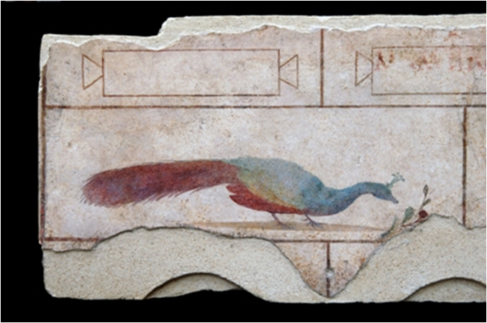
- Il pavone

Per i greci rappresentava lo splendore del firmamento ed era legato ad Era, la madre di tutti gli dei. Per la sua bellezza era spesso raffigurato quale simbolo di incorruttibilità e immortalità. Si riteneva infatti che le sue carni, in particolari condizioni, non sarebbero mai andate in putrefazione. Se nella stagione invernale perdeva le piume, a primavera ne spuntavano di più belle. Pertanto i primi cristiani lo adottarono e lo raffiguravano spesso come simbolo della risurrezione.

- La croce

La croce, generalmente strumento di supplizio (stauròs-patibulum, palo per i greci e per i romani, ‘es, albero per gli ebrei), è per i cristiani il simbolo della salvezza donata da Gesù.
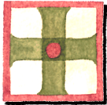
Già nella antichità la croce per il legame con il numero quattro era un simbolo che evocava:
- l'unione dei contrari (sopra-sotto, destra-sinistra),
- la vita (l’asse orizzontale: il suolo o l’orizzonte sul quale vive l’uomo, l’asse verticale: il percorso terreno dalla nascita alla morte del corpo, crescita basso-alto o ascesi dell'anima al cielo),
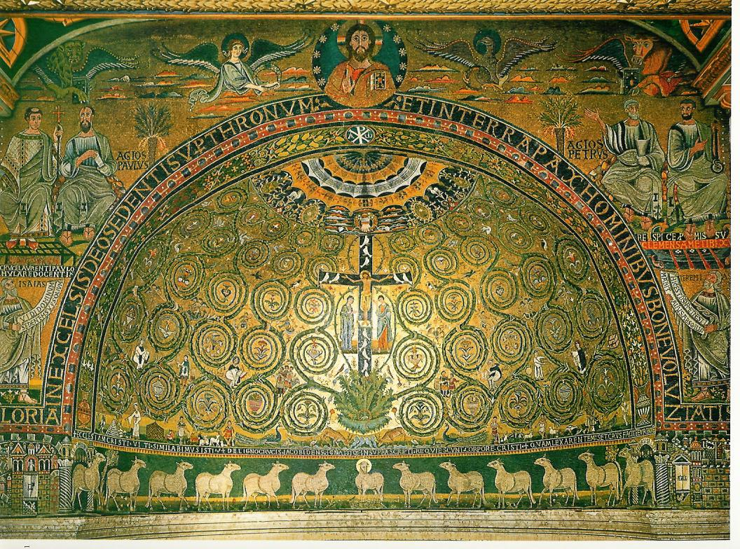
- il tempo, collegando nella linea verticale il passato (in basso), il presente (incrocio con la linea orizzontale, rappresentante l'esistente) e il futuro (l'alto), ovvero l'ieri, l'oggi e il domani.
Il quattro era pure il numero simbolico della natura: quattro stagioni, quattro punti cardinali, quattro elementi (aria, acqua, fuoco, terra), quattro venti principali per i naviganti, quattro flagelli (cavalieri dell’Apocalisse).
Per i cristiani la croce acquista anche altri significati:
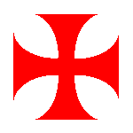
- Albero della Vita che dona la salvezza attraverso la connessione terra-cielo (asse verticale) e la scala (asse orizzontale) che indica il percorso per raggiungere il cielo.

- Abbraccio del figlio di Dio all’umanità redenta (asse orizzontale) che rende accessibile il regno di Dio agli uomini.
Le diverse forme della croce rimandano ad altrettanti significati:
- La croce greca ha quattro rami uguali inscrivibili nel cerchio; indica la natura divina del Cristo.
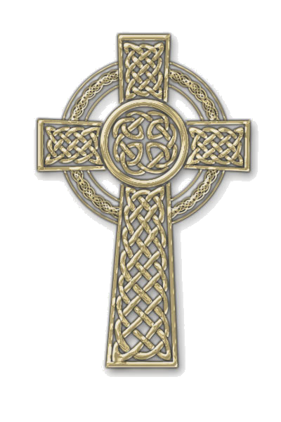
- La croce latina, dividendo il ramo verticale secondo le dimensioni dell'uomo, si inscrive nel rettangolo; richiama la natura umana di Gesù.
- La croce celtica è inscritta in un cerchio con le estremità che ne fuoriescono. La ruota solare della tradizione celtica, simbolo della vita, diventa cristiana; indica l’umanità e la divinità di Gesù, datore della vita.
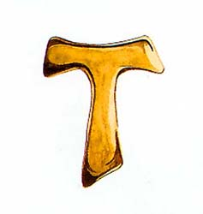
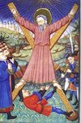
- La croce commissa o patibulata o di S. Antonio ha la forma della lettera greca "Tau", ultima lettera dell’alfabeto ebraico, che ha il medesimo significato dell’Omega dell’alfabeto greco, ovvero il compimento della promessa del Messia. Essa rimanda al valore salvifico della morte, collegandosi al segno del sangue posto sulle porte degli ebrei la notte del passaggio dell’angelo sterminatore, prima della liberazione dalla schiavitù egiziana (Es 12,1-28), all'episodio del serpente di bronzo infisso sull'asta da Mosè (Nm 21,6-9), al segno fatto sulla fronte dei salvati nella visione di Ezechiele (Ez 9,4) e al “Sigillo del Dio Vivente” che l’angelo deve imprimere sulla fronte dei salvati, descritto nell’Apocalisse (Ap 7,2-3).
- La croce decussata o di Sant'Andrea per i bracci in diagonale in cui venne inchiodato l’apostolo, rimanda all’iniziale greca del nome Cristo.

